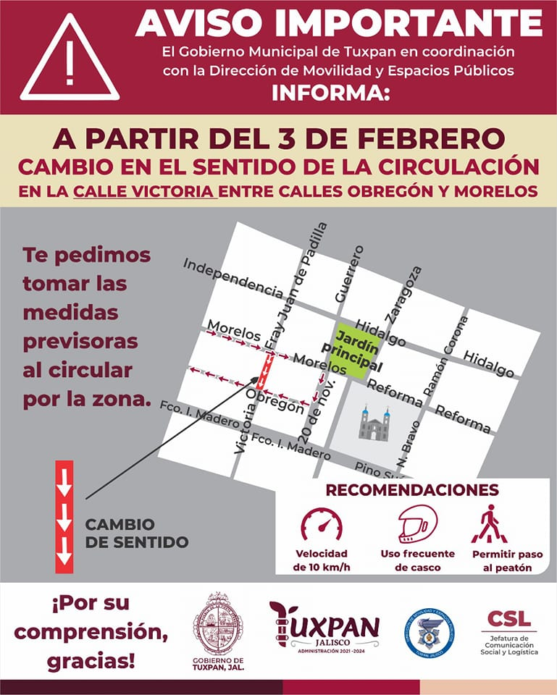

**FACEBOOK:** [**https://www.youtube.com/channel/UCd45RWdgszmV1dSrK_WL-aw**](https://www.youtube.com/channel/UCd45RWdgszmV1dSrK_WL-aw)

**YOUTUBE:** [**https://www.youtube.com/channel/UCd45RWdgszmV1dSrK_WL-aw**](https://www.youtube.com/channel/UCd45RWdgszmV1dSrK_WL-aw)

**PAGINA WEB:**

[**http://www.tuxpan-jal.gob.mx/webok/**](http://www.tuxpan-jal.gob.mx/webok/)

[**https://www.facebook.com/101839955608601/posts/140417778417485/?sfnsn=scwspmo**](https://www.facebook.com/101839955608601/posts/140417778417485/?sfnsn=scwspmo)

CAMBIO DE SENTIDO DE UN TRAMO DE CALLE VICTORIA DE TUXPAN JAL.

👉🏻Aviso Importante

🔴 A partir del día jueves 03 de febrero del 2022.

**LUN. 10 DE ENERO 2022, CD. TUXPAN JAL.**

**JUE. 30 DE DICIEMBRE 2021, CD. TUXPAN JAL.**